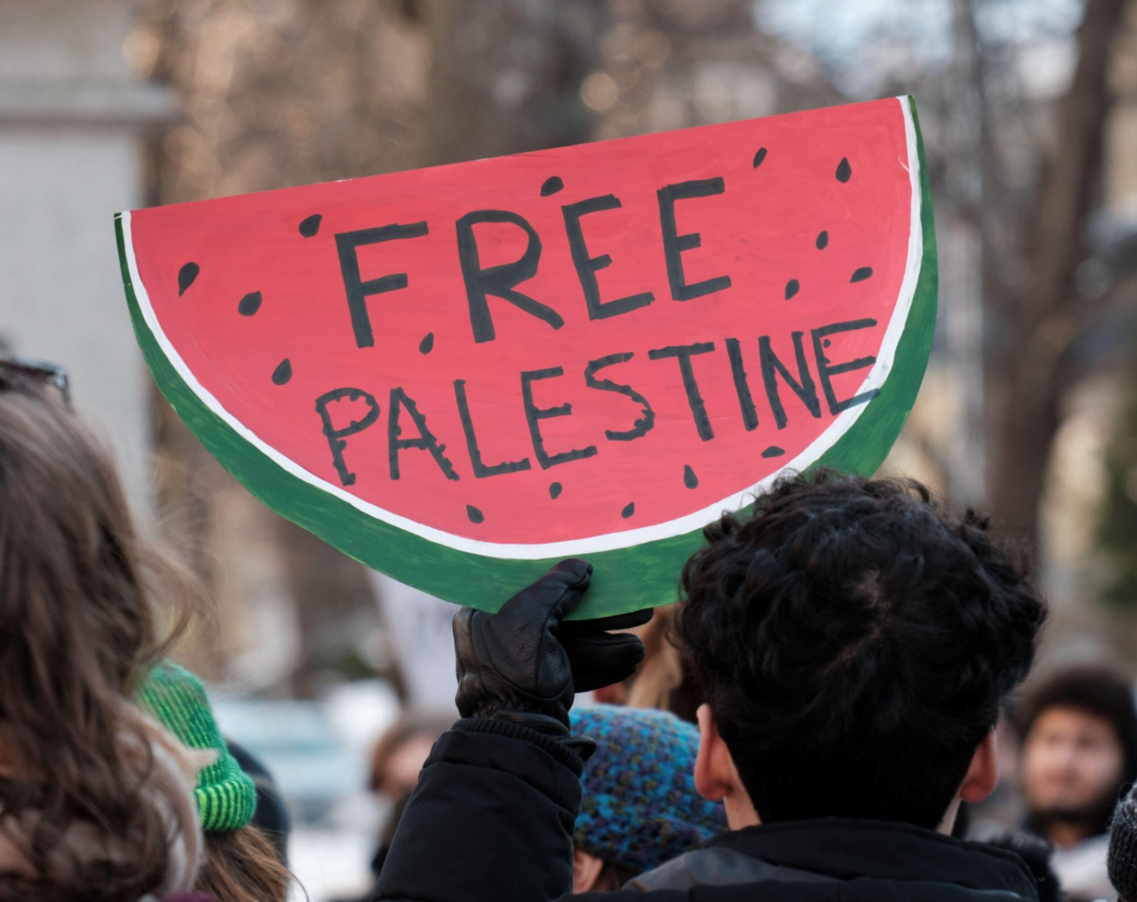
Vrijheid van meningsuiting.
Als het aan het demissionair kabinet ligt, kun je binnenkort gevangenisstraf krijgen voor het zwaaien met een Palestijnse vlag, voor het dragen van een watermeloensymbool of gewoon vreedzaam demonstreren tegen genocide.
Het rechtse “kabinet” van NSC, PVV, VVD en BBB vind dat deze zaken vallen onder ‘verheerlijking van terrorisme’.
Het wetsvoorstel stelt, samengevat, 3 zaken strafbaar:
- het verheerlijken van terrorisme,
- het verspreiden van een afbeelding of geschrift waarin een terroristisch misdrijf wordt verheerlijkt,
- en openlijke steunbetuiging aan terroristische organisaties.

Hier ligt een groot gevaar op de loer. Juristen, mensenrechtenorganisaties en activisten waarschuwen dat het wetsvoorstel ertoe kan leiden dat opkomen voor de rechten van de Palestijnen straks bestraft kan worden. Hierdoor wordt de vrijheid van meningsuiting in Nederland ernstig beknot, en lopen met name pro-Palestijnse activisten grote risico's.
Het is rampzalig als deze wet wordt aangenomen.
Het rechtse demissionaire kabinet is in verband hiermee internetconsultaties begonnen. Daar kunnen alle burgers reageren op het wetsvoorstel, en hun bezwaren, verbeterpunten of zorgen delen.
Uiteraard moet je daarbij wel je NAW-gegevens vermelden. Dat is meteen ook lekker makkelijk voor de inlichtingendiensten die vervolgens met groot gemak een bezoek aan huis kunnen doen of tal van andere zichtbare en onzichtbare handelingen kunnen plegen. Met de bedoeling natuurlijk om je straks makkelijk te kunnen arresteren en op te sluiten.
Overdreven? Zie de meldingen over ongewenst huisbezoek van de politie. Al of niet in burger.
Hou ze in de gaten!
(Bij TRF kun je een link vinden naar de volledige tekst van het wetsvoorstel).

